**Тема. Що таке комп'ютерна презентація**

**Цілі:**

*ФОРМУВАННЯ ПРЕДМЕТНИХ КОМПЕТЕНТНОСТЕЙ:*

* ***навчальна:*** навчити дітей створювати презентації зображенням;
* ***розвивальна:*** розвивати увагу, пам’ять, словниковий запас;
* ***виховна***: виховувати інтерес до інформатики; формувати вміння слухати співрозмовника; виховувати повагу до думки інших.

*КЛЮЧОВІ КОМПЕТЕНТНОСТІ:*

***СПІЛКУВАННЯ ДЕРЖАВНОЮ МОВОЮ***

**Уміння:** грамотно і безпечно комунікувати з використанням сучасних технологій державною мовою; висловлюватись та спілкуватися на тему сучасних інформаційних технологій з використанням відповідної термінології.

***СПІЛКУВАННЯ ІНОЗЕМНИМИ МОВАМИ.***

**Уміння:** використовувати клавіші та сполучення клавіш клавіатури з інтерфейсом іноземними мовами;

***ІНФОРМАЦІЙНО- ЦИФРОВА КОМПЕТЕНТНІСТЬ***

опанування основою цифрової грамотності для розвитку і спілкування, здатність безпечного та етичного використання засобів інформаційно-комунікаційної компетентності у навчанні та інших життєвих ситуаціях;

***УМІННЯ ВЧИТИСЯ ВПРОДОВЖ ЖИТТЯ***

**Уміння:** організовувати свою діяльність з використанням програмних засобів для планування та структурування роботи.

***ІНІЦІАТИВНІСТЬ І ПІДПРИЄМЛИВІСТЬ.***

Здатність ефективно та безпечно використовувати сучасні цифрові технології в навчанні.

***СОЦІАЛЬНА ТА ГРОМАДЯНСЬКА КОМПЕТЕНТНОСТІ***

Усвідомлення рівних прав і можливостей, що передбачають співпрацю з іншими особами для досягнення спільної мети, активність в житті класу

***ОБІЗНАНІСТЬ ТА САМОВИРАЖЕННЯ У СФЕРІ КУЛЬТУРИ***

**Уміння:** грамотно і логічно висловлювати свою думку, аргументувати та вести діалог, дотримуючись етики спілкування; враховувати художньо-естетичну складову при створенні інформаційних продуктів

***ЕКОЛОГІЧНА ГРАМОТНІСТЬ І ЗДОРОВЕ ЖИТТЯ.***

Вміння організовувати власний робочий простір на фізичному та простому програмному рівні для збереження здоров’я.

**Тип уроку**: засвоєння нових знань, формування вмінь.

**Обладнання та наочність**: комп’ютери, презентація, проєктор.

**Програмне забезпечення**: MS PowerPoint.

**І. Організація класу**

**1. Привітання**

Ось знову лунає дзвінок,

Запрошує всіх на урок.

Будемо дружно ми працювати,

Створювати та фантазувати.

**ІІ. Актуалізація опорних знань**

***Вікторина «Казка»***

Я приготувала для вас цікаве випробування. Спробуйте відгадати за цими предметами, що є в моїй торбинці, назву відомої вам казки. Готові?

* Предмети:
  + Горіх («Три горішки для Попелюшки»)
  + Яблуко («Срібне блюдечко і наливне яблучко»)
  + Шкарлупа від горіха («Дюймовочка»)
  + Дзеркало («Білосніжка»)
  + Рибка («Казка про золоту рибку»)
  + Рукавиця («Рукавичка»)

Молодці, дітки! Чудово справились із завданням!

**ІІІ. Повідомлення теми і завдань уроку**

На сьогоднішньому уроці ми з вами розглянемо тему: «Поняття презентації. Комп’ютерна презентація, її об’єкти»

Які поняття теми уроку вам вже знайомі?

Що ви очікуєте від сьогоднішнього уроку?

***Очікувані результати***:

1. Вивчити поняття «презентація», «комп’ютерна презентація»
2. Розглянути складові комп’ютерної презентації, її об’єкти, властивості об’єктів.
3. Навчитися здійснювати демонстрацію готової презентації за допомогою ПК (програми PowerPoint).

**ІV. Вивчення нового матеріалу**

***1. Міні-лекція вчителя:***

Частовиникає потреба передати нову інформацію групі людей (письменник розповідає про свою нову книгу, модельєри представляють нову колекцію одягу, і т.п.). Такий захід називають презентацією.

Отже, **презентація** (від англ. presentation) – це представлення чогось нового, важливого.

На презентації розповідають про об’єкт, який хочуть представити. Але ви всі, мабуть, чули вислів «Краще один раз побачити, ніж десять разів почути». Тому доцільно до розповіді додати зображення об’єкта, який представляють, для концентрації уваги або навпаки, щоб зняти певну напругу, доповнити розповідь музичним супроводом чи відео фрагментами. Все це можна реалізувати, використавши комп’ютерну презентацію. Таку, наприклад, як я на сьогоднішньому уроці.

**Комп’ютерна презентація** - це файл спеціального формату, в якому зберігаються дані різного типу (текстові, графічні, звукові тощо), що демонструються під час усного виступу для його доповнення та унаочнення.

**Демонстрація** комп’ютерної презентації – це процес її показу. Демонструвати комп’ютерну презентацію можна на екрані комп’ютера чи телевізора, або, використовуючи мультимедійний проектор, на великому екрані, як це роблю сьогодні я.

Основними об’єктами комп’ютерних презентацій є слайди.

Слайд (від англ. slide) – це окрема екранна сторінка, що може містити інформацію у вигляді тексту, графіки, анімації, відео та аудіо.

Слайди мають такі властивості:

розмір слайда

* – його висота та ширина;
* орієнтація – розміщення слайда у горизонтальному (альбомна орієнтація) чи вертикальному (книжкова орієнтація) положенні;
* порядковий номер – номер слайда у комп’ютерній презентації;
* кольорова схема – колір тла (фону) слайда та шрифтів тексту на ньому;
* макет – схема розміщення об’єктів на слайді.

Перший слайд комп’ютерної презентації називають титульним, на ньому розміщують заголовок – назву презентації та підзаголовок – дані про її розробника, призначення, дату демонстрації, тощо.

Такі файли демонструють з допомогою **демонстрації** **PowerPoint**. Здійснити демонстрацію можна так:

Відкрити файл подвійним клацанням лівої кнопки мишки на ньому (при цьому відкривається її титульний слайд у повно екранному режимі).

1. Для переходу на наступний слайд можна клацнути один раз лівою кнопкою миші або натиснути клавішу Пропуск на клавіатурі
2. Порядком показу слайдів можна також керувати за допомогою кнопок керування **Назад** 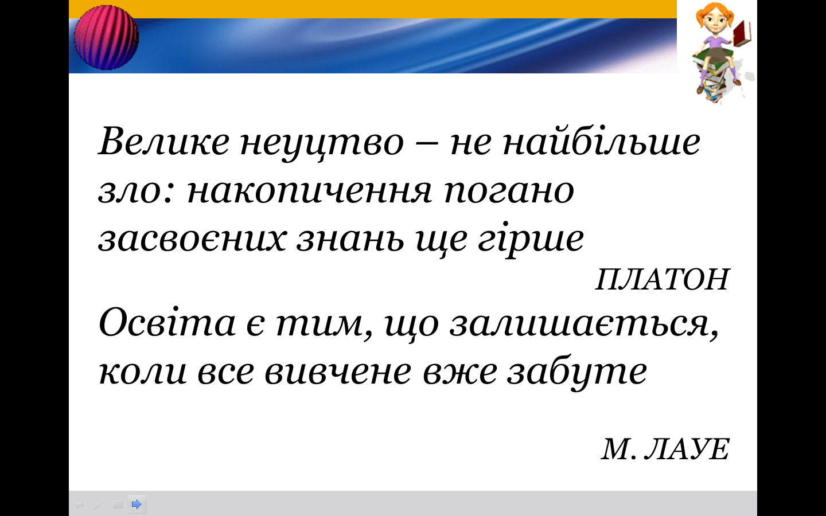 та **Далі**  . Кнопкою **Меню** 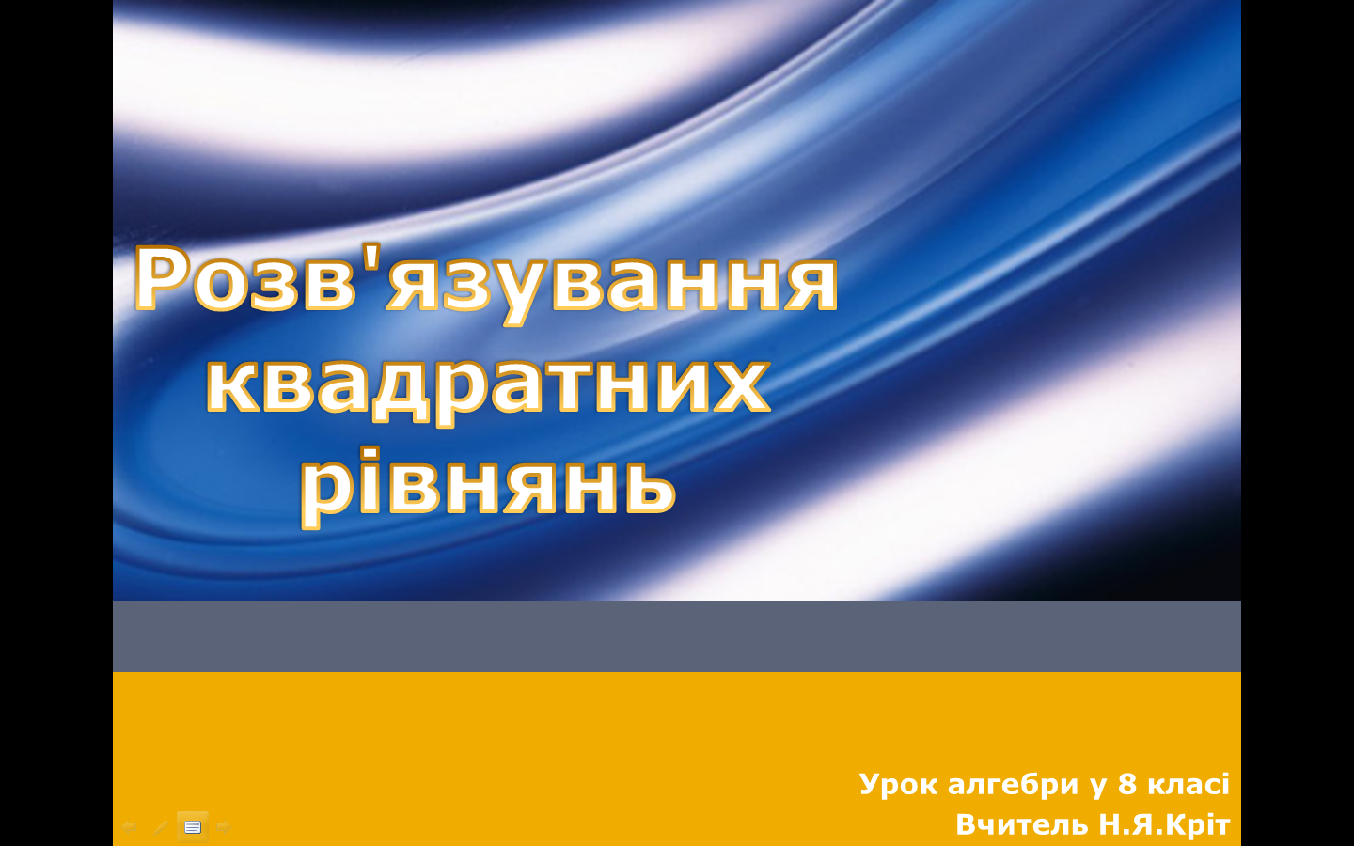 можна відкрити меню презентації з переліком команд керування, серед яких команда **Перейти до слайда**, щодозволяє перейти на будь-який вибраний слайд презентації.
3. Після показу останнього слайду або виконання команди меню презентації **Завершити показ** на чорному екрані виводиться напис «Кінець показу слайдів. Клацніть, щоб вийти.» і після клацання лівою кнопкою миші або натиснення клавіші Пропуск демонстрація завершується.
4. Для завершення показу демонстрації можна також натиснути клавішу Esc на будь-якому слайді.

**V. Фізкультхвилинка**

Ви вже засиділися, то ж виконаємо фізкультхвилинку під відеоролик на екрані.

**VІ. Формування вмінь та навичок**

А тепер наступив момент перейти до практичної частини роботи.

* **Повторення правил безпечної поведінки за комп’ютером** (фронтальна бесіда за малюнками)**.**
* Як потрібно заходити до комп’ютерного класу?
* Якою повинна бути поведінка дітей в комп’ютерному класі.
* Коли можна розпочинати роботу за комп’ютером?
* На якій відстані повинні сидіти діти за комп’ютером?
* Що потрібно робити по закінченню роботи в комп’ютерному класі?

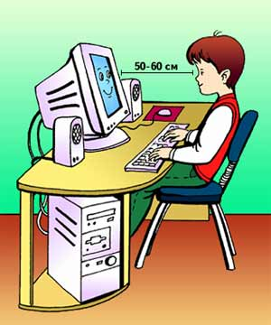 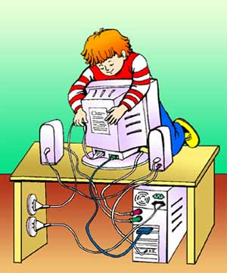 ** 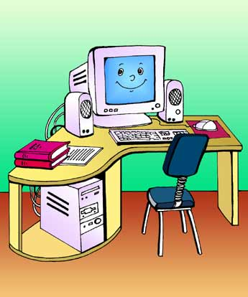

* **Інструктаж учителя.**
* **Практична робота за комп’ютерами по створенню презентації .**

Виконати завдання 1-8 на ст. 72 підручника [Ч.2], ( Відгадки вікторини)

* **Вправи для зняття втоми з очей.**

**VІІ. Підведення підсумків уроку**

***Бесіда за питаннями***

* 1. Що називається презентацією?
  2. Які об'єкти можна додавати на слайд?

**VІІІ. Релаксація**

Любі діти, ви сьогодні плідно і натхненно попрацювали, були як бджілки-трудівниці. Давайте будемо і надалі так із захопленням вивчати інформатику. Дякую за увагу! До нових зустрічей !